浙江省宁波市2021年中考科学试卷
一、选择题(本题共15小题，第1~10小题，每小题4分，第11~15小题，每小题3分，共55分。请选出每小题中一个符合题意的选项，不选、错选均不给分)(共15题；共55分)
1.2021年4月22日是第52个世界地球日，我国的主题是“珍爱地球人与自然和谐共生”。下列行为符合这一主题的是( )
A. 提倡使用含磷洗衣粉 B. 围海造田增加耕地面积
C. 空矿泉水瓶回收利用 D. 大量开采化石燃料缓解能源危机
2.使用公筷公勺正成为甬城市民文明用餐的良好风尚。从预防传染病的措施分析，使用公筷公勺属于( )
A. 控制传染源 B. 切断传染途径 C. 保护易感者 D. 清除病原体人
3.“操作千万条，安全第一条”。卞列实验操作符合安全要求的是( )
A. 点燃酒精灯  B. 转移蒸发皿 
C. 闻气味 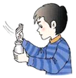 D. 稀释浓硫酸 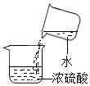
4.在神经系统和内分泌系统调节下，人体各系统互相联系、互相制约，共同完成生命活动。下列有关人体生命活动的叙述，错误的是( )
A. 心脏是推动血液循环的器官 B. 尿液通过泌尿系统排出体外
C. 人体通过呼吸系统与外界进行气体交换 D. 胃是食物消化和营养物质吸收的主要场所
5.在如图所示的“汽油机模型”实验中，将少量的汽油喷入筒内，用软木塞塞住筒口，摇动起电机，观察到放电针放电，汽油燃烧，软木塞被高温高压的气体冲出。该实验可模拟四冲程汽油机工作时的( )
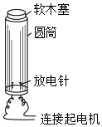
A. 吸气冲程 B. 压缩冲程 C. 做功冲程 D. 排气冲程
6.如图是物质甲和乙反应生成丙的微观示意图。下列说法正确的是( )
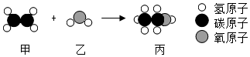
A. 该反应属于化合反应 B. 甲、乙、丙都是有机物
C. 该反应中参加反应的甲和乙质量比为1：1 D. 该反应在反应前后原子的种类发生了改变
7.使用电风扇时，有时候因为忘记断开风扇开关S而浪费能源。小宁在父母指导下对风扇电路进行了改装：加装一个红外感应开关S₁和指示灯L。加装后，若S断开，指示灯和风扇都不工作；当S闭合时，L工作，此时当红外感应装置感应到有人时，S₁才闭合，风扇工作。小宁设计的电路图可能是( )
A. 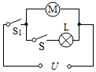 B. 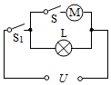
C. 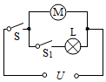 D. 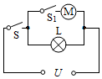
8.不同品牌的洗手液pH一般不同，25°C时四种洗手液的pH如图所示。下列说法错误的是( )
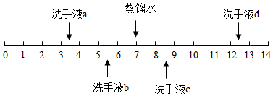
A. 洗手液a用蒸馏水稀释后pH减小 B. 洗手液b的酸性比a弱
C. 洗手液c能使石蕊试液变蓝色 D. 洗手液d和a混合液的pH可能等于7
9.宁波月湖景区的梧桐树因被天牛的幼虫蛀食，生长受到影响。化学防治以喷洒农药为主，导致抗药性天牛数量增多，所以效果不明显。2021年5月初，园林部门通过释放花绒寄甲成虫(花绒寄甲是天牛的天敌之一)的方法，以虫治虫。下列分析正确的是( )
A. 月湖景区内所有的梧桐树构成一个群落
B. 天牛的抗药性只与生物的遗传有关
C. 花绒寄甲与天牛构成一条食物链：天牛→花绒寄甲
D. “以虫治虫”的生物防治具有环保、无污染等优点
10.如图所示，当我们看远处物体时，远处物体的光线正好聚焦在视网膜上。处试当我们从看远处物体改为看近处物体时(一般不小于10cm)，为了使近处物体成像在视网膜上，晶状体凸度和焦距的变化情况分别是( )
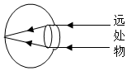
A. 晶状体凸度变大，焦距变短 B. 晶状体凸度变大，焦距变长
C. 晶状体凸度变小，焦距变短 D. 晶状体凸度变小，焦距变长
11.含硫元素的同类物质中硫元素的化合价可能不同，不同类物质中硫元素的化合价可能相同，如表所示。下列判断正确的是( )
类别  物质  化合价 | 单质 | 氧化物 | 酸 | X
0 | a | - | - | -
+4 | - | b | d | Na₂SO₃等
+6 | - | c | e | f
A. X表示碱 B. 物质a在空气中燃烧会发出明亮的蓝紫色火焰
C. 物质b是二氧化硫，它是空气污染物之一 D. 物质d和NaOH溶液发生中和反应生成Na₂SO₄和H₂O
12.将密度为0.9g/cm³、边长为10cm的立方体冰块，放入盛有水的柱状容器中，静止时冰块有2cm露出水面，如图所示。对容器缓慢加热，直至冰块完全熔化。在冰熔化过程中，下列判断与事实不符的是( )
A. 冰吸收热量，温度保持不变 B. 水面高度始终保持不变
C. 冰块漂浮之后，受到的浮力逐渐变小 D. 水对容器底部的压力最多增大1.0N
13.2020年7月23日，“天问一号”成功发射，奔向火星；至2021年5月15日(农历四月初四)，携带“祝融号”火星车的着陆巡视器在火星着陆，我国成为首个在一次火星探测任务中完成“绕、落、巡"三项目标的国家。下 列描述错误的是( )
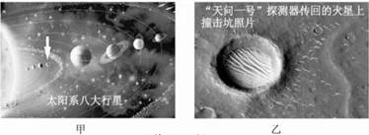
A. 图甲中箭头所指的行星是火星 B. 2021 年5月15日，地球上看到的月相是下弦月
C. 陨石撞击火星可以形成撞击坑 D. “天问一号”拍摄的照片信息是以电磁波的形式传回地球的
14.1909年起，英国科学家卢瑟福和他的助手用一束带正电荷的极高速a粒子流轰击一片很薄的金箔，并根据如图所示的实验现象和已有知识，在1911年提出了原子的有核模型。要解释本实验现象产生的原因，下列知识中不需要用到的是( )
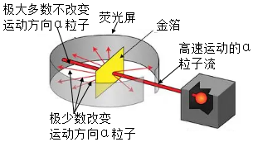
A. 同种电荷相互排斥 B. 电荷的定向移动形成电流
C. 力是改变物体运动状态的原因 D. 一个a粒子的质量比一个电子的质量大得多
15.在5.6g铁粉中，先逐滴加入一定量的Cu(NO₃)₂溶液， 充分反应后再逐滴加入AgNO₃溶液，剩余固体质量与所加溶液总质量的关系如图所示。下列说法正确的是( )
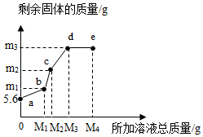
A. 所加溶液质量为M₁g时，生成Cu的质量为m₁g B. bc段发生的是Cu和AgNO₃溶液的反应
C. m₃的值为21.6 D. e点溶液中不含Cu(NO₃)₂
二、填空题(本题共8小题，每空2分，共34分)(共8题；共34分)
16.科学方法是开启大自然奥秘之门的钥匙。
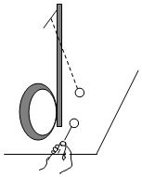
(1)如图所示，用鼓锤分别重敲和轻敲鼓面，铜鼓发出的声音的响度不同，同时可以通过乒乓球反弹的高度，来显示出鼓面振动的情况。通过实验可知：鼓面振动的 ________越大，响度越大。
(2)为了便于描述光的传播路径和方向，科学上引入了光线的概念，实际上光线并不存在。为了形象地表示磁体周围磁场分布的强弱和方向，科学上引入了________的概念，实际上它也并不存在。
17.2021年5月10日，成都市某小区电梯内发生一起电瓶车自燃事故。
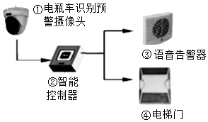
(1)电瓶车自燃的原因很多，常见的是由于电源短路，形成大电流并产生大量的热。这一过程中，化学能转化为电能，电能再转化为________能。
(2)针对上述电梯内电瓶车自燃隐患，宁波市未雨绸缪，早就采取了相应的措施，其中“阻车感应系统”已在多个小区推行。如图所示某阻车感应系统在电梯轿厢内的信息传递示意图，一旦电瓶车进入电梯，就会被摄像头检测到，语音告警器将进行语音提示，同时电梯门不会关闭。这一信息传递过程与反射弧类似，图中的________(填序号)类似于反射弧中的感受器。
(3)电动汽车一般由电池包供电。若电池包意外进水，可能引发电动汽车自燃，其机理如下：
这里的可燃性气体是________。
18.2021年5月22日13 ：00左右，第四届黄河石林山地马拉松百公里越野赛进行到高海拔赛段20km至31km处，出现了冰雹、冻雨、大风等灾害性天气，气温骤降，部分参赛人员出现了失温现象：人体核心区温度降低，并产生寒颤、迷茫、心肺功能衰竭等一系列症状。
(1)人体核心区温度降低是由于人体的产热 ________(填 “大于”“等于”或“小于”)散热。
(2)请写出失温时及时施救的措施：________。(写出一条)
19.宁波某校课外实践小组利用一根垂直插入水平地面的圭杆，进行为期一年的“观竿测影”活动。2021 年3月14日正午时刻圭杆的杆影如图所示，并测得杆影OA长为55.7cm。
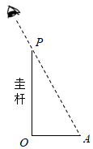
(1)杆影的形成是由于光在同一均匀介质中沿________传播。
(2)图中杆影从O到A指向________方。
(3)预测2021年6月20日正午时刻，该圭杆的杆影长度将比55.7cm________(填“大”或“小”)。
20.夏天的紫外线较强，人们在户外活动时间过长，会造成皮肤灼伤，甚至诱发皮肤癌。小宁利用紫外光敏电阻对紫外线较灵敏的性质，设计了如图所示电路。当户外紫外线增强到设定值时，S₂闭合，电动机转动，遮阳棚防紫外线的遮阳布展开。
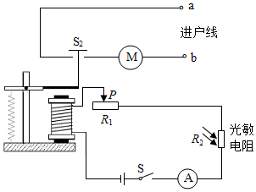
(1)调试时发现，当户外紫外线增强到设定值时，S₂仍未闭合。为了达到设计要求，需要把滑动变阻器R₁的滑片P向________(填“左”或“右”)移动。
(2)从安全用电的角度分析，进户线a应该是________线。
21.某品牌电热水壶的铭牌(部分内容)如表所示。当该电热水壶正常工作时，至少需要________s才能把质量为2.0kg、初温为25℃的水加热到100℃。[水的比热容为4.2×10³J/(kg℃)]
容量 | 2.0L
额定电压 | 220V
额定功率 | 1500W
22.家庭医药箱里有一瓶标签缺损的医用双氧水，为测定其溶质质量分数，小宁设计了如图实验：在试管中放入一定量的二氧化锰，然后用注射器注入10mL该医用双氧水，直到试管中不再有气泡产生，通过测量量筒中水的体积就可以大致计算出双氧水质量分数。
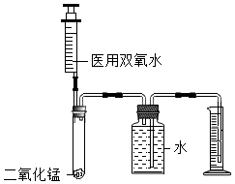
(1)实验中用排水法测量氧气的体积是因为氧气具有________的性质。
(2)若俯视读得量筒中水的体积，则测得的双氧水质量分数将________。(填“偏大”“偏小”或“不变")。
23.有一包白色粉末，可能由BaCl₂、NaOH、Na₂CO₃、Na₂SO₄中的一种或几种组成。为确定其成分，某兴趣小组做了如图所示实验。
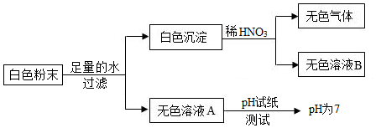
则：
(1)无色溶液A中一定含有的溶质是________。
(2)白色粉末的成分是________。
三、实验探究题(本题共4小题，每空3分，共36分)(共4题；共36分)
24.水对容器侧壁有压强，水从小孔水平射出的速度与哪些因素有关？
[提出猜想]
水从小孔水平射出的速度可能与小孔在水中的深度有关。
[查阅资料和思考]
如图甲所示，h表示小孔在水中的深度，v表示水流从小孔水平射出的速度，H表示小孔到桌面的高度，s表示水流射程(小孔到落点的水平距离)。查阅资料可知，当H一定时，s随v的增大而增大。
要研究v和h的关系，由于v无法直接测量，转为研究s、H、h的关系。
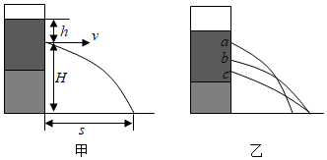
[实验步骤]
①将容器置于木块上，如图乙所示。大
②堵住三个小孔，往容器中加入适量的水。记录h和H。
③打开小孔，同时测量并记录从三个小孔水平射出的水流射程s。
④换高度不同的木块，重复步骤①-③。
[实验数据及分析]
实验序号 | 1 | 2 | 3 | 4 | 5 | 6 | 7 | 8 | 9
小孔 | a | b | c | a | b | c | a | b | c
h/cm | 10 | 20 | 30 | 10 | 20 | 30 | 10 | 20 | 30
H/cm | 30 | 20 | 10 | 40 | 30 | 20 | 50 | 40 | 30
s/cm | 35 | 41 | 35 | 40 | 49 | 50 | 45 | 58 | 59
(1)分析表中数据可知，当小孔在水中的深度h一定时，水流射程s随小孔距桌面的高度H增大而________(填“增大”或“减小”)。
(2)采用控制变量的方法，通过比较实验序号为________的三组数据，可以得出：水从小孔水平射出的速度v与小孔在水中的深度h有关。
(3)小宁再分别用食盐水和酒精替换水进行实验，目的是为了探究液体从小孔水平射出的速度v是否与________有关。
25.清明前后，有市民因食用“红心”甘蔗而发生中毒事件。甘蔗出现“红心”现象，是因甘蔗富含糖分和水分，易被节菱孢霉菌、镰刀菌、假丝酵母、枝孢霉、刺黑乌霉等霉菌侵蚀。为确定引起食用“红心”甘蔗中毒的霉菌种类，某微生物研究所进行如下实验：
[实验准备]
①取正常甘蔗，榨汁后灭菌，均分6组，每组500mL。
②将从“红心”甘蔗中分离得到的上述5种霉菌，分别接种于其中的5组甘蔗汁中。
③将_上述5组霉菌培养液和1组未接种的甘蔗汁在相同且适宜的条件下培养15天，备用。
④选同种健康、断乳小鼠750只备用。
[实验步骤]
①喂养实验：将备用的5组霉菌培养液和1组未接种的甘蔗汁各喂养20组小鼠(每组3只)，每次给每只小鼠喂养0．5mL，未出现中毒症状的隔2小时加喂1次，最多4次。
②统计小鼠中毒组数：若每组3只小鼠中有2只或3只小鼠出现中毒症状，再用备用小鼠重复实验，结果仍有2只或3只小鼠出现中毒症状，确定为中毒组。
③症状对比：将小鼠中毒症状与人食用“红心”甘蔗的中毒症状对比。
[实验数据]
毒性试验结果统计表
接种霉菌种类 | 节菱孢霉菌 | 镰刀菌 | 假丝酵母 | 枝孢霉 | 刺黑乌霉 | 无
小鼠中毒组数 | 12 | 0 | 3 | 0 | 0 | 0
与人中毒症状对比 | 相同 | - | 不同 | - | - | -
[实验分析及结论]
(1)步骤①用未接种的灭菌甘蔗汁以同样的方法进行实验，目的是________。
(2)根据实验结果可以判断：食用“红心”甘蔗导致人中毒的霉菌是________。
(3)[知识拓展]进一步研究发现：甘蔗被该霉菌污染后，产生了一种毒素(3-硝基丙酸)。该毒素与黄曲霉素一样，高温下不易分解。由此联系生活实际，下列做法正确的是__________。
A.“红心”甘蔗榨汁后饮用
B.不食用发霉变质的面包
C.被黄曲霉素污染的花生加热后食用
26.有一瓶气体，可能由O₂、CO、CO₂中的一种或几种组成。为确定其组成，在老师的指导下，实验小组对该瓶气体进行了如下探究：
[查阅资料]脱氧剂(还原铁粉)能够吸收氧气和水蒸气。
[实验设计]用下图所示的装置进行实验(已略去夹持装置)。
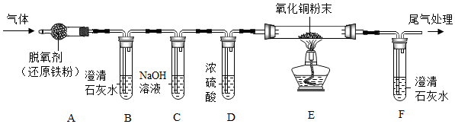
[实验步骤]①检查装置气密性；②通入一定量氮气；③通入该气体，点燃酒精灯。
[实验现象]步骤③实验过程中，A装置无现象，B和F装置出现白色沉淀，E装置中出现光亮的红色物质。
(1)[实验结论]该气体由________组成。
(2)[实验反思]C装置的作用是________。
(3)步骤②通入一定量氮气的目的是________。
(4)E装置中氧化铜粉末发生反应的化学方程式为________。
27.小宁用如图所示电路研究电阻的并联。
(1)按电路图连接电路，闭合开关S，电流表A₁、A₂、A₃的示数分别为0A、0.40A和1.20A。如果电路元件完好，接线时发生了错误，该错误是________ 。
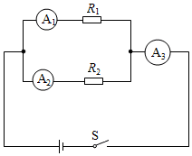
(2)使用电流表时，当被测电流值大于电流表量程的一半时，能减小实验误差。本实验所用电源电压为8V，电流表有两个量程(0~0.6A、0~3A)。为减小实验误差，小宁重新选择定值电阻，实验室里可供选择的定值电阻的阻值有：5Ω、10Ω、20Ω、50Ω，应该选用的2个电阻阻值分别为________ 。
四、解答题(本题共7小题，第28、31、 33小题各6分，第29小题4分，第30小题5分，第32小题10分，第34小题8分，共45分)(共7题；共45分)
28.“青团”是宁波的一种传统食物。在“青团”制作过程中，需要往糯米粉中添加艾草(或艾草汁)。艾草含有侧柏莲酮芳香油(C₁₀H₁₀O)，侧柏莲酮芳香油是一种淡黄色液体，具有香脂香气，所以“青团”具有独特风味。
(1)侧柏莲酮芳香油由________种元素组成。
(2)7.3g侧柏莲桐芳香油中碳元素的质量为________g。
(3)侧柏莲桐芳香油在氧气中完全燃烧的产物是________。
29.中华武术是中国传统文化之-，武术中的象形拳是一种模拟各种动物的特长和形态，以及表现人物搏斗形象和生活形象的拳术，有猴拳、鹰爪拳、蛇拳、螳螂拳等。
(1)根据动物体中有无脊柱，将动物分为脊椎动物和无脊椎动物。根据这一分类依据，螳螂属于________动物。
(2)运动员进行象形拳表演时，他的________(填脑的结构名称) 能起到保持身体平衡，协调身体各部分肌肉活动的功能。
30.反思是一种良好的学习品质。
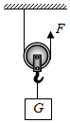
(1)一根轻质硬棒AB，在力的作用下能绕固定点O转动。现在硬棒AB上施加两个力F₁和F₂ ， O点到F₁和F₂的作用线的距离分别为d₁和d₂。小宁认为，只要满足F₁×d₁=F₂×d₂ ， 则硬棒AB一定保持静止状态或匀速转动。你认为小宁的想法正确吗？请说出你的理由。
(2)在“动滑轮”实验中，小宁通过如图所示装置进行实验，得到结论：使用动滑轮匀速提升物体，竖直向上的拉力F小于物重G。小宁思考后认为，即使不计摩擦和绳重，上述结论要成立，物重G和动滑轮重G_{动}之间也必须满足一定条件。请你说出这一条件，并予以证明。
31.我们通常说的“棉花”不是花，而是棉籽表皮长出的绒毛。如图所示为新疆长绒棉，它具有纤维柔长、整齐度佳、强度高等优良性状，被誉为“棉中极品”。请回答下列问题：
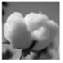
(1)新疆长绒棉的这些性状主要由________决定的。
(2)棉籽是棉花的种子，它由________ 发育而成的。
(3)棉铃虫是棉花成长过程中常见的害虫，它的卵孵化后，必须经过幼虫、蛹和成虫各阶段，这种出现蛹期的变态发育叫做________(填“完全变态”或“不完全变态”)。
32.如图所示是世界上第一艘飞艇，它是由法国工程师吉法尔于1852年制造的。这艘飞艇的气囊充满氢气后，长44m，直径11.9m，体积2100m³ ， 形状像一个巨大的橄榄。 这年的9月24日，吉法尔乘坐该飞艇从巴黎的马戏场出发，用一台2.2kW的蒸汽机带动螺旋桨，以8km/h的速度，飞行了28km。
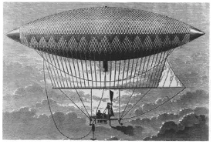
(1)飞艇的气囊形状像一个橄榄，在前进过程中可以减小________。
(2)充满氢气后气囊受到的浮力是多少？ (空气密度取 1.29kg/m³)
(3)这次飞行，飞行所需时间、蒸汽机做的功及飞行时受到的平均阻力各为多少？
33.小宁用稀盐酸和石灰石反应制取二氧化碳(石灰石中的杂质既不溶于水也不和酸反应)，为了探究反应后溶液的成分，他又进行如下实验：取反应后的溶液50g于烧杯中，逐滴滴入碳酸钠溶液，发现先有气泡产生，后生成白色沉淀。下表为产生的气体总质量、沉淀总质量与滴入碳酸钠溶液总质量的关系。
碳酸钠溶液总质量/g | 25.0 | 50.0 | 75.0 | 100.0 | 125.0 | 150.0 | 175.0 | 200.0
气体总质量/g | 1.1 | 2.2 | 2.2 | 2.2 | 2.2 | 2.2 | 2.2 | 2.2
沉淀总质量/g | 0 | 0 | 2.5 | 5.0 | m | n | 9.0 | 9.0
(1)表中n=________。
(2)所取的反应后50g溶液中溶质是________ 。
(3)所用碳酸钠溶液中溶质的质量分数是多少？
34.如图甲所示电路，电源电压恒定不变，灯泡L上标有“6V 2.4W"字样，其灯丝电阻随温度的升高而增大；OA、OB、OC是三条阻值不同且不变、粗细均匀的金属丝(同一条金属丝的阻值与其长度成正比)。闭合开关S，当滑片P从A点滑到O点过程中，电流表示数和灯泡L亮度均保持不变。
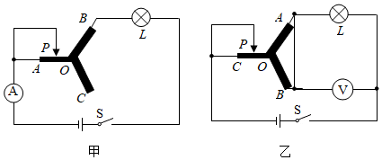
(1)求灯泡L正常发光时，通过灯泡L的电流大小。
(2)金属丝OA的电阻R_{a}=________Ω。
(3)继续滑动图甲中滑片P到OB段，当PB= OB时，电流表示数为0.36A；当PB= OB时，小灯泡正常发光。用图甲中的电源、小灯泡和三条金属丝连成图乙所示电路。闭合开关S，使滑片P在OC上移动，当PO= OC时，电压表示数为4.8V；当PO= OC时，电压表示数为6.0V。求金属丝OC的电阻R_{c}的大小和电源电压大小。

